# LIGAÇÕES EM TODA PARTE

# Joga a âncora, marujo ⚓

Os *hyperlinks* são um dos conceitos mais antigos da história da linguagem

HTML. Eles permitem que você ligue um ponto a outro na *World Wide Web*. Toda vez que você está acessando um site e clica em um local para ir para outra página, outro site ou até para baixar um arquivo, você está interagindo com um *hyperlink*.

Até os mecanismos de busca se utilizam dos hyperlinks de um site. O

**Google**, por exemplo, para achar um determinado site, fica vasculhando constantemente todos os outros sites da Internet procurando por links para descobrir novos conteúdos. Por isso é tão importante conseguir links válidos de outros sites para o nosso próprio site.

|  |
| --- |
| **APRENDA MAIS:** Veja com mais detalhes como funcionam os algoritmos fundamentais de busca  assistindo esse vídeo do próprio **Google**, onde o engenheiro  **Matt Cutts** explica o mecanismo básico da ferramenta mais valiosa do mundo. Habilite as legendas em PT-BR.  Google: <https://youtu.be/BNHR6IQJGZs> |

Para criar um hyperlink, devemos criar **âncoras** através da *tag* <a>. O principal atributo dessa *tag* é o href, que cria uma referência hipertexto. Vamos ver um exemplo simples:



Note que dentro do atributo

href

, o que colocamos foi uma

**URL**

completa para

outro

site.

**NÃO ENTENDEU?**

Você sabe o que é uma URL? Pois volte para o

nosso

**02**

**capítulo**

e vá até a parte onde falamos de domínios e

hospedagem.

Lá

explicamos

melhor

o

que

são

*Uniform*

*Resource*

*Locators*

e quais são os seus principais componentes.

Outro atributo bem útil da tag de âncora é o hreflang, que permite indicar qual é o idioma principal do site para onde o link está desviando o fluxo de navegação. Isso vai permitir avisar ao navegador e a softwares de tradução como lidar caso o visitante opte por traduzir automaticamente os conteúdos.

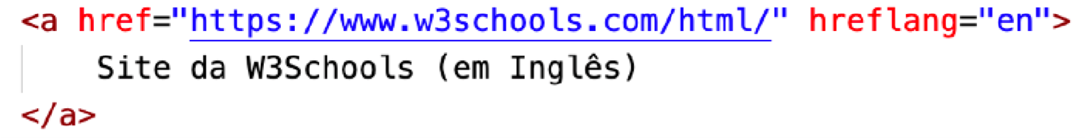

# Mira no Alvo 🎯

Por padrão, sempre que um visitante clique em um *hyperlink*, o site de destino abre na mesma janela do site que continha esse link. Ou seja, o conteúdo anterior vai deixar de ser exibido para mostrar o novo conteúdo.

Esse é um comportamento desejado quando o visitante vai continuar a visitar o nosso site, apenas mudando de um documento para outro. Mas e quando um clique leva o visitante para outro site e provavelmente ele nunca mais voltará ao nosso?

Para poder controlar onde o site de destino vai abrir, podemos usar o atributo target, que suporta os seguintes valores:

* _blank vai abrir o link em uma nova janela em branco
* _self vai abrir o link na janela ou frame atual (padrão)
* _top vai desfazer todos os frames e abrir o destino no navegador completo
* _parent similar ao uso do _top em uma referência à janela mãe
* nome-do-frame caso esteja usando frames, indicar o nome da janela a abrir

Como o uso de frames é uma técnica quase em desuso, vamos nos basear apenas nas duas primeiras opções _blank e _self.

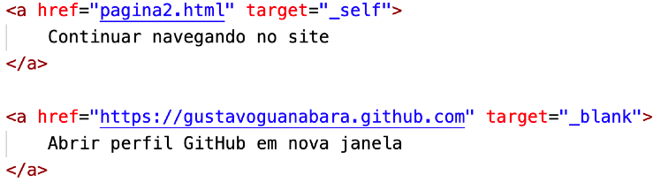

# Esse link é seu ou dos outros?

Existe um recurso bem interessante para links que é indicar qual é a natureza do destino usando o atributo rel. Esse atributo aceita vários

valores, entre eles vou citar:

‣next indica que o link é para a próxima parte do documento atual

‣prev indica que o link é para a parte anterior do documento atual

‣author indica que é um link para o site do autor do artigo atual

‣external indica que é um link para outro site que não faz parte do site

atual

‣ nofollow indica que é um link para um site não endossado, como um link pago

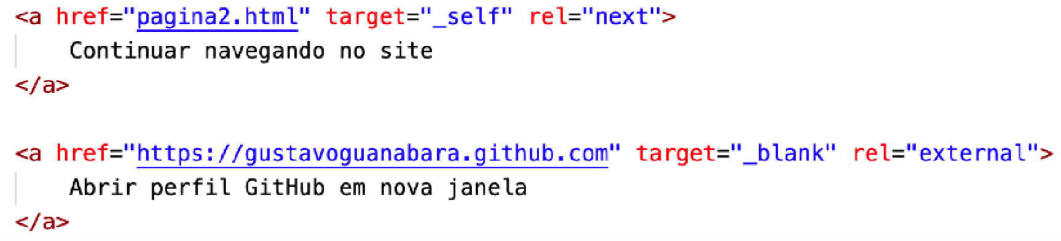

No código anterior, o primeiro link é o que chamamos de **link local** ou **link interno**, já que ele leva o visitante a outra página dentro do nosso próprio site. Note que não é necessário nem indicar a URL completa nesses casos.

Já o segundo link vai nos levar para um outro site, o que chamamos de **link externo**. Nestes casos, devemos indicar a URL completa, incluindo o protocolo http:// ou https:// e o caminho que leve à uma página específica, se for necessário.

**NAVEGANDO POR PASTAS LOCAIS:** Não sei se você conhece um pouco do mundo **Linux**, mas servidores Web normalmente rodam esse sistema operacional. Se estiver se referindo à pasta atual do servidor, pode usar ./ antes do nome do arquivo. Se quiser se referir à pasta imediatamente superior na hierarquia, use ../ para voltar um nível para a pasta mais externa. E por favor, **aprenda Linux** 🐧



# E para fazer Downloads?

Outra coisa que aparece bastante em sites são os links para efetuar download de algum material em PDF, ou de um arquivo ZIP qualquer. A partir da versão HTML5, as âncoras receberam atributos especiais para isso. Basta fazer o link diretamente para o arquivo que se deseja efetuar o download e adicionar o atributo download com o valor configurado para o nome do arquivo a ser baixado e o atributo type para indicar ao navegador que tipo de arquivo está sendo baixado. Vamos ver um exemplo:



Aqui vão alguns *media types* bem usados no nosso dia-a-dia:

|  |  |  |  |  |  |
| --- | --- | --- | --- | --- | --- |
|  | application/zip text/html text/css text/javascript |  | video/mp4 video/H264 video/JPEG audio/aac |  | audio/mpeg font/ttf image/jpeg image/png |

|  |
| --- |
| **LISTA DE MEDIA TYPES:** Se você quer saber o que escrever dentro do atributo type de uma âncora de hypertext, consulte a lista  oficial da IANA.org disponível no link abaixo.  <https://www.iana.org/assignments/media-types/media-types.xhtml> |

**Hora de exercitar**

Chegou a hora de acessar o endereço do nosso repositório público em [https://gustavoguanabara.github.io/html-css/ exercicios/](https://gustavoguanabara.github.io/html-css/exercicios/) e executar o **exercício** **010** no seu computador. Agora tente atingir esse mesmo resultado em casa, sem copiar o código que eu criei. Nesse momento, a prática é algo que você mais precisa. Se por acaso ficar difícil, pode acessar o repositório público de HTML e CSS e dar uma olhada nos comandos, mas **EVITE COPIAR**.

# Tenho desafios pra você!

Lá no repositório, além do material em PDF e dos códigos dos exercícios 100% disponíveis, também disponibilizamos alguns **desafios** que devem ser resolvidos. Esses desafios não incluem o código original e você deve tentar chegar à resposta sem copiar nenhum código.

Com todo o conteúdo que vimos até essa aula, você já pode resolver o **desafio d005** e o **desafio006**. Acesse o repositório público, abra a área do curso de HTML+CSS e clique no link de acesso aos desafios. Manda ver! Só não fica pedindo a resposta! Você consegue resolver isso sozinho(a)!

Repositório em: <https://gustavoguanabara.github.io>

# Quer acompanhar tudo em vídeo?

Eu sei que às vezes as pessoas gostam mais de assistir vídeos do que ler livros, e é por isso que eu lanço há anos materiais no canal Curso em Vídeo no YouTube. O link que vou compartilhar contigo faz parte da playlist completa onde você encontra o **Módulo 1 do Curso de HTML5 e CSS3**, completamente gravado com base nesse material.

Além de acessar o link a seguir,

você também pode ter acesso às aulas apontando a câmera do seu celular para o código QR ao lado. Todo dispositivo smartphone ou tablet atualizado já possui esse recurso de leitura de códigos habilitado por padrão.

Módulo 1 do curso: [https://www.youtube.com/ playlist?list=PLHz_AreHm4dkZ9atkcmcBaMZdmLHft8n](https://www.youtube.com/playlist?list=PLHz_AreHm4dkZ9-atkcmcBaMZdmLHft8n)

# Teste seus conhecimentos

Terminou de ler esse capítulo e já acompanhou todos os vídeos e referências externas que indicamos? Pois agora, responda a essas 10 perguntas objetivas e marque em cada uma delas a única opção verdadeira. Aí sim, você vai poder comprovar que realmente

entendeu o conteúdo.

1. Toda vez que estamos em um site e clicamos em uma área sensível que nos leva a outro ponto ou a outro documento, estamos interagindo com um:

hyperlink metadado ancoramento subdomínio



1. Para criarmos links em nosso site, utilizaremos a tag:

<link>



<l>

<lnk>

<a>

1. Dentro da tag de âncora, o parâmetro _____ serve para indicar a URL completa para onde o fluxo será desviado. destiny ref href link



1. Também é possível indicar o idioma principal de um documento configurado em uma âncora usando o parâmetro: lang reflang rellang hreflang



1. A tag de âncora também suporta o parâmetro target, onde podemos colocar vários valores, exceto:

_parent



_self

_external

_top

1. A maneira mais recomendada de indicar um link externo é configurando o seguinte par de parâmetro e valor:

external = “true” href = “external” target = “_external” rel = “external”



1. Ao criar links que levam a documentos que estão em pastas imediatamente superiores na hierarquia do site, devemos adicionar ao link os símbolos:

../



</

#/

-/

1. Ao criar um link para download, recomenda-se configurar os parâmetros adicionais:

link e download download e type link e type download e link



1. O parâmetro type de um link que vai servir para baixar um arquivo PDF deve estar configurado com o valor: ebook/pdf file/pdf application/pdf download/pdf



1. Os valores application/zip, audio/aac e font/ttf são exemplos de: type files media types multimedia patterns format files



# Suas anotações



____________________________________________________________________________________________________________________________________________________________________________________________________________________________________________________________________________________________________________________________________________________________________________________________________________________________________________________________________________________________________________________________________________________________________________________________________________________________________________________________________________________________________________________________________________________________________________________________________________________________________________________________________________________________________________________________________________________________________________________________________________________________________________________________________________________________________________________________________________________________________________________________________________________________________________________________________________________________________________________________________________________________________________________________________________________________________________________________________________________________________________________________________________________________________________________________________________________________________________________________________________________________________________________________________________________________________________________________________________________________________________________________________________________________________________